**\*\*\*\*\*\*\*\*\*\*\*\*\*\*\*\* STM32CubeIDE FILE STRUCTURE \*\*\*\*\*\*\*\*\*\*\*\*\*\*\*\***

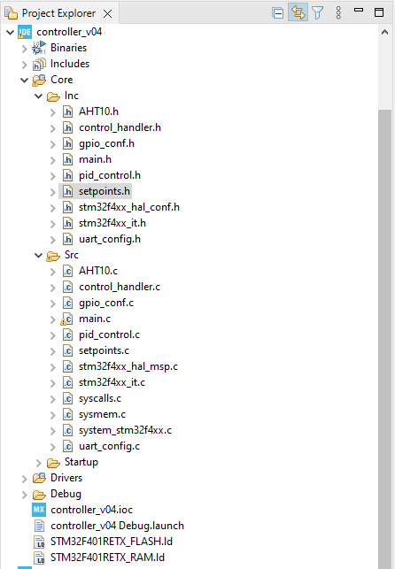

**\*\*\*\*\*\*\*\*\*\*\*\*\* STM32nucleo MCU Pin Configuration \*\*\*\*\*\*\*\*\*\*\*\*\***

